有机化学专题
一、重要知识点：
1. 了解有机化合物数目众多和异构现象普遍存在的本质原因。
2. 理解基团、官能团、同分异构、同系列等概念。能够识别结构式(结构简式)中各原子的连接次序和方式、基团和官能团。能够辨认同系物和列举异构体。了解烷烃的命名原则。
3. 以一些典型的烃类化合物为例，了解有机化合物的基本碳架结构。掌握各类烃(烷烃、烯烃、炔烃、芳香烃)中各种碳碳键、碳氢键的性质和主要化学反应。
4. 以一些典型的烃类衍生物(乙醇、溴乙烷、苯酚、乙醛、乙酸、乙酸乙酯、脂肪酸、甘油酯、多羟基醛、氨基酸等)为例，了解官能团在化合物中的作用。掌握各主要官能团的性质和主要化学反应。
5.了解石油化工、农副产品化工、资源综合利用及污染和环保的概念。
6. 了解在生活和生产中常见有机物的性质和用途。
7. 以葡萄糖为例，了解糖类的基本组成和结构，主要性质和用途。
8. 了解蛋白质的基本组成和结构、主要性质和用途。
9. 初步了解重要合成材料的主要品种的主要性质和用途。理解由单体进行聚合反应（加聚和缩聚）生成高分子化合物的简单原理。
10. 通过上述各类化合物的化学反应，掌握有机反应的主要类型。
11. 综合应用各类化合物的不同性质，进行区别、鉴定、分离、提纯或推导未知物的结构简式。组合多个化合物的化学反应，合成具有指定结构简式的产物。
二、有机物相互转换关系：
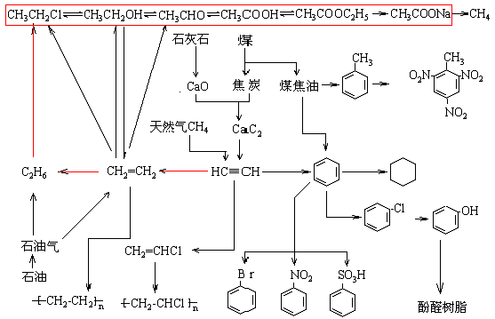

三、醇、醛、酸、酯转化关系的延伸
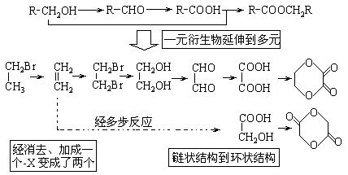
 |  | 涉及官能团或有机物类型 | 其它注意问题
取代反应 | 酯水解、卤代、硝化、磺 化、醇成醚、氨基酸成肽、皂化、多糖水解、肽和蛋白质水解等等 | 烷、苯、醇、羧酸、酯和油脂、卤代烃、氨基酸、糖类、蛋白质等等 | 卤代反应中卤素单质的消耗量；酯皂化时消耗NaOH的量（酚跟酸形成的酯水解时要特别注意）。
加成反应 | 氢化、油脂硬化 | C=C、C≡C、C=O、苯环 | 酸和酯中的碳氧双键一般不加成；C=C和C≡C能跟水、卤化氢、氢气、卤素单质等多种试剂反应，但C=O一般只跟氢气、氰化氢等反应。
消去反应 | 醇分子内脱水卤代烃脱卤化氢 | 醇、卤代烃等 | 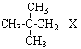、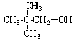 等不能发生消去反应。
氧化反应 | 有机物燃烧、烯和炔催化氧化、醛的银镜反应、醛氧化成酸等 | 绝大多数有机物都可发生氧化反应 | 醇氧化规律；醇和烯都能被氧化成醛；银镜反应、新制氢氧化铜反应中消耗试剂的量；苯的同系物被KMnO4氧化规律。
还原反应 | 加氢反应、硝基化合物被还原成胺类 | 烯、炔、芳香烃、醛、酮、硝基化合物等 | 复杂有机物加氢反应中消耗H2的量。
加聚反应 | 乙烯型加聚、丁二烯型加聚、不同单烯烃间共聚、单烯烃跟二烯烃共聚 | 烯烃、二烯烃（有些试题中也会涉及到炔烃等） | 由单体判断加聚反应产物；由加聚反应产物判断单体结构。
缩聚反应 | 酚醛缩合、二元酸跟二元醇的缩聚、氨基酸成肽等 | 酚、醛、多元酸和多元醇、氨基酸等 | 加聚反应跟缩聚反应的比较；化学方程式的书写。

四、有机反应类型：
五、典型习题：
1、碳碳双键有如下的断裂方式：
⑴KMnO₄/OH⁻△
⑵酸化
*RCH
=CR₂
*RCOOH +
C=O
R
R
⑴KMnO₄/OH⁻△
⑵酸化
*RCH
=CH₂
*RCOOH +CO₂

高分子单体A（C₆H₁₀O₃）可进行如下反应（反应框图）：
浓硫酸、△
H₂/Pt
1、KMnO₄/OH⁻△
2、酸化
浓硫酸、△
1、OH⁻/H₂O
2、酸化
A（C₆H₁₀O₃）
B
C（C₂H₆O₂）
D（C₄H₈O₂）
C
E（C₃H₄O₃）
CO₂
F
G（C₆H₈O₄）
F

对框图中某些化合物性质说明：室温下A不与NaHCO₃溶液反应，但可与Na反应放出H₂；B可与NaHCO₃溶液反应放出CO₂；C可与Na作用放出H₂而D不能；G在室温下既不与NaHCO₃溶液反应，也不与Na作用放出H₂。
⑴写出A、C、D、E的结构简式。
A： C： D： E：
⑵写出与B所含官能团相同的B的同分异构体：

⑶B在浓H₂SO₄存在下与甲醇反应的产物在一定条件下聚合，写出这个聚合物的结构简式： 。
⑷写出F→G的化学反应方程式： 。

2 、某有机物X（C₁₂H₁₃O₆Br）分子中含有多种官能团，其结构简式为：
（其中I、II为未知部分的结构）。为推测X的分子结构，进行如图转化：
M（C₂H₂O₄）
已知向E的水溶液中滴入FeCl₃溶液发生显色反应，G、M都能与NaHCO₃溶液反应。
（1）M的结构简式为 ；D分子中所含官能团的结构简式是 。
（2）E可以发生的反应有（选填序号） 。
①加成反应 ②消去反应 ③氧化反应 ④取代反应
（3）G在一定条件下发生反应生成分子组成为C₄H₄O₄的有机物（该有机物可使溴的四氯
化碳溶液褪色），写出G发生此反应的化学方程式： 。
（4）若在X分子结构中，I里含有能与氯化铁溶液发生显色反应的官能团，且E与溴水反应生成的一溴代物只有一种，则X的结构简式是 。
（5）F与G互为同分异构体，F的分子中只含有羧基、羟基和醛基三种官能团，且同一个碳原子上不能同时连有两个羟基。则F的分子结构可能为
、 。

